RIWAYAT HIDUP
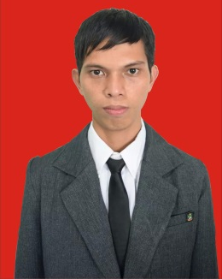
Istawal lahir di Ujung Pandang, pada tanggal 24 Juni 1988 sebagai anak ke delapan dari sepuluh bersaudara dari pasangan Ayahanda Abd Radjab dan Emmy Tulung.

Pertama kali penulis menjalani pendidikan formal di SD Inpres Panaikang II/1 tahun 1995 dan tamat pada tahun 2001. Tahun 2001 terdaftar sebagai pelajar di SLTP Kartika VII – 7 Makassar dan tamat pada tahun 2004. Kemudian melanjutkan pendidikan di SMA Hamrawati Makassar dan tamat pada tahun 2007. Pada tahun yang sama penulis melanjutkan di Perguruan Tinggi Negeri dan terdaftar sebagai mahasiswa Pendidikan Luar Biasa Fakultas Ilmu Pendidikan Universitas Negeri Makassar, Program Stara Satu (S1).

